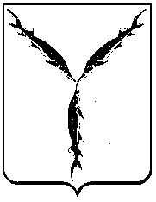

САРАТОВСКАЯ ГОРОДСКАЯ ДУМА

РЕШЕНИЕ

19.04.2016 № 59-622

г. Саратов

⎡О размещении нестационарных торговых объектов
на территории муниципального образования
«Город Саратов»

В соответствии со статьей 24 Устава муниципального образования «Город Саратов»

Саратовская городская Дума

РЕШИЛА:

1. Установить, что размещение нестационарных торговых объектов на территории муниципального образования «Город Саратов» на земельных участках, находящихся в собственности муниципального образования «Город Саратов», и земельных участках, государственная собственность на которые не разграничена, осуществляется на основании договоров на размещение нестационарных торговых объектов, заключаемых по результатам торгов.
2. Наделить администрацию муниципального образования «Город Саратов» полномочиями по разработке и принятию муниципального нормативного правового акта, определяющего порядок предоставления права на размещение нестационарных торговых объектов на территории муниципального образования «Город Саратов» на земельных участках, находящихся в собственности муниципального образования «Город Саратов», и земельных участках, государственная собственность на которые не разграничена.
3. Настоящее решение вступает в силу со дня его официального опубликования.

Глава муниципального
образования «Город Саратов» О.В. Грищенко

